PO 14.00 LITERÁRNÍ KAVÁRNA 5. ŘÍJNA KNIHOVNA

literární kavárnA
JE TENTOKRÁT OTEVŘENA MILOVNÍKŮM KRKONOŠSKÝCH POHÁDEK, PODLE NICHŽ BYL NATOČEN JEDEN Z NEJOBLÍBENĚJŠÍCH VEČERNÍČKŮ.

O ŽIVOTNÍ CESTĚ A LITERÁRNÍM DÍLE SPISOVATELKY
MARIE KUBÁTOVÉ
V POŘADU NAZVANÉM

TRUHLIČKA MALOVANÁ

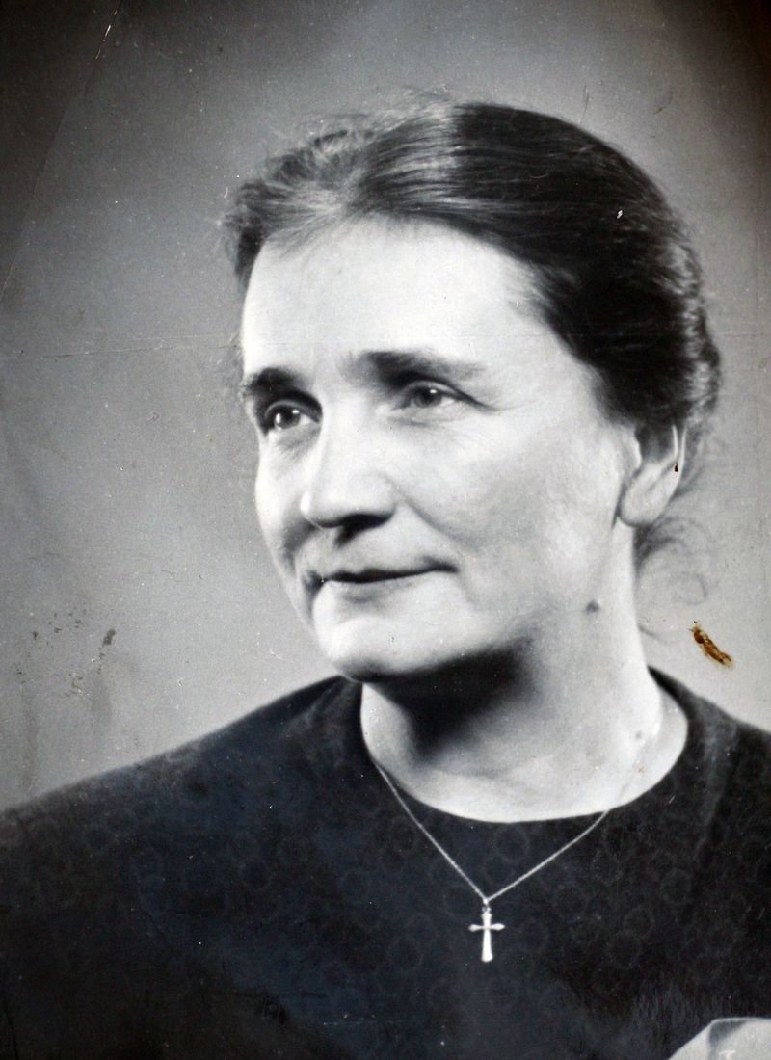
VYPRÁVÍ paní učitelka eva kopčilová.
Příjemné posezení při kávě tentokrát zakončíme autogramiádou.

VSTUPNÉ: 40,- Kč v ceně malé občerstvení

